ANEXO I – MODELO DE PROPOSTA COMERCIAL
PREGÃO ELETRÔNICO: 010/2026 - PROCESSO ADMINISTRATIVO: 190/2026

OBJETO: CONTRATAÇÃO DE EMPRESA ESPECIALIZADA PARA PRESTAÇÃO DE SERVIÇOS DE PLANEJAMENTO, ORGANIZAÇÃO E REALIZAÇÃO DO CAMPEONATO REGIONAL DE FUTEBOL DENOMINADO "COPA CIESP DE FUTEBOL", 4ª EDIÇÃO, NAS MODALIDADES ADULTO E MASTER.
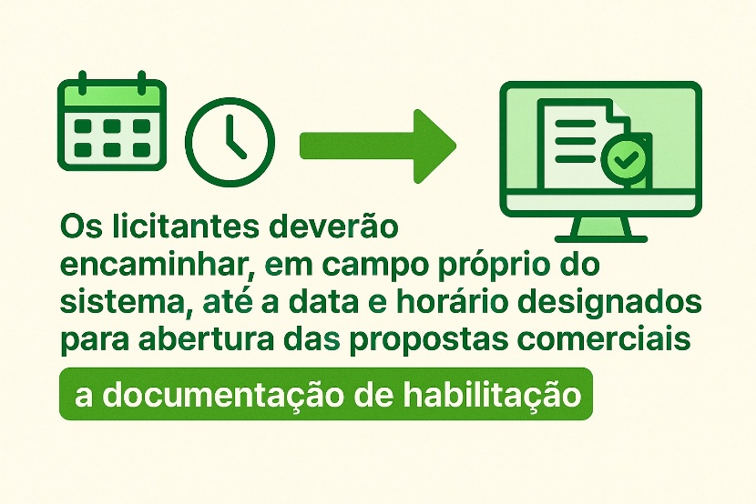
DADOS DA LICITANTE
RAZÃO SOCIAL: .......
CNPJ: .......
ENDEREÇO COMPLETO: .......
TELEFONE: .......
WHATSAPP: .......
DADOS BANCÁRIOS PARA PAGAMENTO: .......
OPTANTE PELO SIMPLES: ( )SIM ( )NÃO
E-MAIL PARA ENVIO DO CONTRATO/ATA: .......
E-MAIL PARA ENVIO DAS AUTORIZAÇÕES DE FORNECIMENTO: .......

DADOS DO RESPONSÁVEL PELA ASSINATURA DO CONTRATO/ATA
NOME: ....... CPF: .......
ENDEREÇO: .......
CARGO: .......

- PROPOSTA COMERCIAL –

ITEM | DESCRIÇÃO | QUANT. | VALOR UNITÁRIO  (R$) | VALOR TOTAL  (R$)
01 | xxxxxx | xxx | ... | ...

CONDIÇÕES GERAIS DA PROPOSTA:
OBJETO: CONFORME EDITAL
RESPONSÁVEL TÉCNICO: _______________
VALIDADE DA PROPOSTA: ____ DIAS (MÍNIMO DE 60 DIAS, CONFORME EDITAL)

Declaramos que estamos de acordo e cumprimos integralmente todas as normas e requisitos deste edital em epígrafe incluindo seus anexos, sendo que os itens ofertados atendem plenamente as especificações solicitadas no edital.

______________________________________________
Responsável legal/CPF
Empresa/CNPJ

